Opdracht over de vrucht

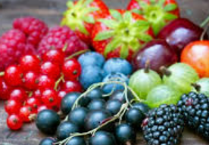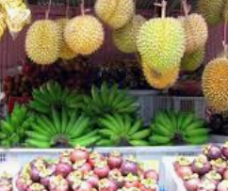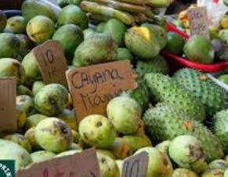

- Welk gedeelte van de bloem groeit uit tot een vrucht?

vruchtbeginsel

- Wat zit er in een vrucht?

Zaad / pit (soms vruchtvlees)

- Er zijn twee soorten vruchten: Vlezige vruchten en droge vruchten. Geef een omschrijving van beide soorten.

Vlezige vruchten: met veel sappig vruchtvlees

Droge vruchten: met harde schil (in plaats van vruchtvlees)

- Vlezige vruchten kun je in twee groepen delen, welke twee groepen en geef van elk 2 voorbeelden)?

Bessen; met een groot aantal kleine zaden (tomaat, blauwe bes, kiwi, druif)

Steenvruchten; met 1 grote pit (abrikoos, pruim, perzik, avocado)

Pitvrucht; met een klokhuis waar pitjes in zitten (appel, peer)

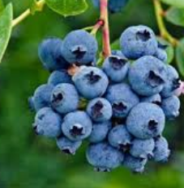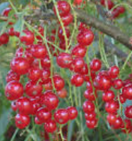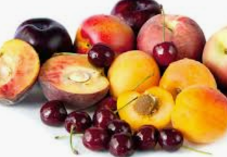

- Zoek van onderstaande vruchten afbeeldingen:
avocado, meloen, druiven, mispel, lychee, carambola, mangostam, rambutan, dragonfruit (pitaya), Kaki, vijg, diplocyclos, rozenbottel, physalis, papegaaivrucht (Asclepias syriaca), wilde komkommer (Echinocystis), hoornmeloen (Cucumis)

- Maak met de afbeeldingen uit vraag 5 een collage.

- Droge vruchten kun je in meerdere groepen indelen. De bekendste 4 zijn: graanvruchten, dopvruchten, peulvruchten, doorvruchten.
Zet achter elke soort een korte omschrijving + minimaal 1 voorbeeld.

Graanvruchten: grasachtige plant met één enkel zaadje (tarwe, roggen, haver

Dopvruchten; planten met één enkel zaadje (zonnebloem, eik, kastanje)

Peulvrucht; met een aantal grote zaden (sperzieboon, blauwe regen, brem)

Doosvrucht; met groot aantal kleine zaadjes (papaver, viooltje)

- Maak een collage met allemaal droge vruchten.

